Přezkoumání systému managementu

výroční zpráva

za období od 01/2024 do 12/2024

(integrovaný systém dle požadavku norem ISO 9001, ISO 14001 a ISO 45001)

Uherské Hradiště, 11.10.2024
Autor: Mgr. Tomáš Kepič
Aktualizace: 12.03.2025

Úvod

Tento dokument představuje výroční zprávu o stavu a fungování zavedeného integrovaného systému managementu, zpracovanou na základě komplexního přezkoumání jeho jednotlivých složek.
Integrovaný systém, který organizace využívá, zahrnuje následující klíčové oblasti:
- Systém managementu kvality podle požadavků normy ISO 9001, který zajišťuje dodržování vysokých standardů kvality ve všech provozních procesech a jejich neustálé zlepšování.
- Systém environmentálního managementu podle požadavků normy ISO 14001, který se zaměřuje na minimalizaci dopadů činnosti organizace na životní prostředí prostřednictvím efektivního řízení ekologických aspektů.
- Systém managementu bezpečnosti a ochrany zdraví při práci dle požadavků normy ISO 45001, který je navržen pro zajištění bezpečných pracovních podmínek, prevenci úrazů a ochranu zdraví zaměstnanců.
Pozorované období, za které je zpráva vypracována, pokrývá časový rámec od ledna 2024 do prosince 2024. Tento přezkum poskytuje přehled o současném stavu, dosažených výsledcích a identifikovaných možnostech dalšího zlepšení v každé z výše uvedených oblastí.

- Vstupy pro přezkoumání systémů managementu
- Stav opatření vyplývající z předchozích přezkoumání systému managementu

Poslední audit ISO 9001, který proběhl dne 15. 11. 2024, neodhalil žádné neshody, a proto nebylo nutné zkoumat žádná zásadní opatření. Nově přijatá opatření však představují kroky ke zlepšení, jejichž cílem je zvýšit celkovou efektivitu systému.
- Změny interních a externích aspektů
    - Externí a interní záležitosti

SWOT analýza byla přezkoumána dne 23. 01. 2025, přičemž nebyly identifikovány potřebné změny.

Registr externích aspektů, jako součást Analýzy kontextu rizik a příležitostí, byl aktualizován 22.01.2024 a přehodnocen 8.10.2024.

Firma úspěšně rozšířila své působení na území Německa a upevnila svou pozici v Rakousku, s částečným posílením i v Maďarsku. Tato expanze přináší nová rizika a zároveň otevírá další příležitosti.

Registr interních aspektů, rovněž součást Analýzy kontextu rizik a příležitostí, byl aktualizován 22.01.2024 a přehodnocen 8.10.2024.

Klimatická změna – společnost AG TRANSPORT, s.r.o. nemá žádný vliv na změnu klimatu a klimatická změna činnost naší společnosti neovlivňuje.

    - Potřeby a očekávání zainteresovaných stran

Výčet zainteresovaných stran a jejich požadavků je přehledně veden v tabulce Analýza kontextu-rizik a příležitostí. Zde je provedena analýza a vyhodnocení požadavků a očekávání zainteresovaných stran, které vedení organizace vyhodnotilo jako významné pro činnost organizace.
Registr zainteresovaných stran byl aktualizován 22.01.2024 a přezkoumán 8.10.2024. Míra rizika, resp. míra příležitosti se nezměnila.

    - Změny významných aspektů

Významné environmentální aspekty jsou definovány v Registru environmentálních aspektů ŽP.

Jako významné environmentální aspekty organizace určila:
- Čerpání PHM – Havárie & únik ropných látek, kontaminace vody a půdy, emise do ovzduší.

Navržená opatření (předcházení): pravidelné kontroly čerpací stanice odbornou firmou, pravidelné kontroly výdejního stojanu pracovníky organizace, dostupnost sanačních prostředků.

Postup reakce na vzniklou situaci: evakuace, přivolání hasičů, zajištění okolí před možným výbuchem, sanaci provádějí hasiči, likvidace NO v souladu se zákonem o odpadech a zákonem o chemických látkách a směsích zákon o prevenci závažných havárií.

- Přeprava – Havárie & únik ropných látek, vznik NO, kontaminace vody, půdy provozními kapalinami, emise do ovzduší.

Navržená opatření (předcházení): pravidelná školení řidičů a STK automobilů.
Postup reakce na vzniklou situaci: evakuace automobilu hašení, přivolání hasičů, zajištění okolí před možným výbuchem, sanaci provádějí hasiči, likvidace NO v souladu se zákonem o odpadech

- Vytápění plynem – Havárie, nebezpečí výbuchu, ohrožení stavby a okolí emise do ovzduší, vznik NO.

Navržená opatření (předcházení): roční prohlídky kotlů, kontroly spalinových cest, revize plynu, …
Postup reakce na vzniklou situaci: při požáru vypnutí zdroje elektrické energie, hlášení požáru, školení zaměstnanců PO, hasicí přístroje - revidované, sanaci provádějí hasiči.

Organizace stanovila také kladné environmentální aspekty ve vztahu dopadu na ŽP:
- Vytápění klimatizací – snížení spotřeby energii

- Tisk dokumentů – omezení tisku, využívání elektronické podoby dokumentů a v případě, že se musí tisknout využívat recyklovaný papír

    - Rizika a příležitosti

Analýza rizik a příležitostí je zaznamenána v tabulce Analýza kontextu-rizik a příležitostí.

Dokument byl přezkoumán a aktualizován. Míra rizika, resp. míra příležitosti se v některých bodech změnila.

Významná rizika a k nim stanovená opatření jsou přílohou příručky integrovaného systému.

Identifikace a hodnocení rizik EMS
Nebezpečí | Z | P | R | Akce
Vedení nestanovilo závazek k ochraně ŽP, včetně prevence znečištění | 2 | 1 | 2 | Stanovená environmentální politika, Povědomí lidí- pravidelné schůzky vedení se zaměstnanci
Nedodržování závazných povinností vůči zainteresovaným stranám | 3 | 1 | 3 | Definovaný způsob stanovování a přezkoumávání závazných povinností ve vztahu k zainteresovaným stranám
Změna legislativy | 2 | 1 | 2 | Pravidelná aktualizace
Neplnění stanovených cílů | 2 | 1 | 2 | Monitorink plnění – pravidelně při poradách, interní audit
Změny prostředí (náhlá změna počasí, lokální záplavy) | 2 | 1 | 2 | Havarijní plán
Nedostatečná kontrola zaměstnanců – dodržování stanovených pravidel systému EMS | 2 | 2 | 4 | Pravidelná školení a seznamování, nácvik havarijní připravenosti
Pandemie zanedbání některých činností  Nemocný zaměstnanci | 3 | 2 | 6
Pandemie zanedbání některých činností  Nemocný zaměstnanci | 2 | 2 | 4 | Zastupitelnost – popis činností, spolupráce s bývalými kolegy důchodci
Nedostatek kompetentních pracovníků – úniky nebezpečných látek, nesprávné zacházení úkapy | 2 | 2 | 4 | Zastupitelnost, Využití agenturních pracovníků
Neprovedení kontrol a revizí – únik emisí | 2 | 2 | 4 | Stanovený plán kontrol a revizí, osvědčení dodavatelé těchto služeb
Havárie – ekologická (nehoda únik paliva, únik provozních náplní vozidla | 3 | 2 | 6 | Stanovení plánu reakce (havarijní plán, zásahové balíčky  Proškolení zaměstnanců, nácvik havarijní situace  Způsobilost vozidla STK, školení řidičů,
Havárie ČS PHM | 3 | 2 | 6 | Stanovení plánu reakce (havarijní plán, zásahové balíčky  Proškolení zaměstnanců, nácvik havarijní situace.  Pravidelné kontroly a revize zařízení

Identifikace a hodnocení rizik BOZP
Nebezpečí | Z | P | R | Akce
Nedodržování pravidel SM BOZP nedokonalé fungování nastaveného systému | 3 | 2 | 6 | - Aktivní přístup vrcholového vedení  - Každodenní aktivita středního a nižšího managementu  - Aktivní přístup a zájem zaměstnanců
Pracovníci nejsou přizváni při řešení otázek jak plnit požadavky právních předpisů a jiné požadavky | 3 | 2 | 6 | V organizaci byl zvolen a jmenován zástupce zaměstnanců  Pravidelné hodnocení souladu s právními a jinými požadavky , součást Přezkoumání systému managementu
Ekologická havárie – ČS PHM - zasahující pracovníci při likvidaci | 3 | 2 | 6 | Stanovení plánu reakce ( havarijní plán, zásahové balíčky  Proškolení zaměstnanců, nácvik havarijní situace.  Vhodné OOPP
Poškození zdraví nedostatečným vyhodnocením nebezpečí a z něj vyplývající rizika | 3 | 2 | 6 | Pravidelné opakování důležitosti vyhledávání rizik BOZP všichni vedoucí pracovníci a každý pracovník v rámci svých pracovních povinností
Odhalené riziko nikdo neřeší | 2. | 2 | 4 | Motivace pracovníků k vyhledávání rizik, školení, povědomí o důležitosti jejich činností a jejich podnětů
Nedostatečná kontrola zaměstnanců – dodržování stanovených pravidel | 2 | 2 | 4 | Přímý nadřízený, interní audity, prověrky BOZP

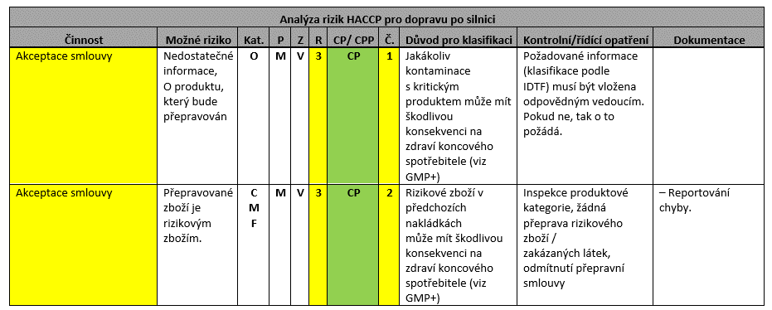

Kategorie rizika – druh:

O = Ostatní

C = Chemické

M = Mikrobiologické

F = Fyzické

P= Pravděpodobnost

M = Malá (nebo také 1)

S = Střední (nebo také 2)

V = Velká (nebo také 3)

R= úroveň rizika

Z= Závažnost

M = Malá (nebo také A)

S = Střední (nebo také B)

V = Velká (nebo také C)

- Informace o výkonnosti a efektivnosti systému managementu kvality
- Spokojenosti zákazníka

Spokojenost zákazníka byla ověřena prostřednictvím analýzy spokojenosti zákazníků (samostatný dokument). Dotazníky byly zasílány klientům v roce 2024 do 30.9.2024. Celkem dotazník vyplnilo a odeslalo zpět 53 zákazníků, z nichž bylo provedeno vyhodnocení. Výsledky průzkumu jsou pozitivní, protože více než 98 % respondentů označilo spolehlivost našich služeb jako nadprůměrnou (hodnoty "vynikající" a "dobrý").

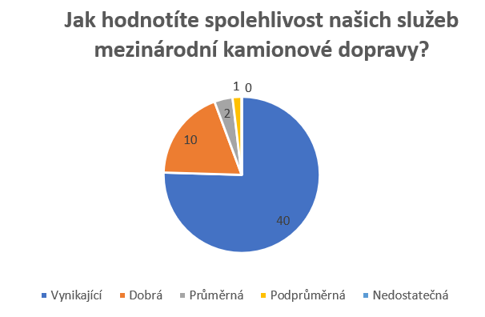
- Hodnocení dodavatelů

V roce 2024 došlo k několika výrazným změnám v hodnocení dodavatelů na základě jejich obratu, četnosti spolupráce a jednotlivých kritérií kvality služeb, komunikace, ceny za služby, zákaznické podpory a přístupu k systému managementu kvality a environmentu.
- Celkový obrat dodavatelů vzrostl z 77,079,198 Kč v roce 2023 na 98,108,775 Kč v roce 2024, což naznačuje nárůst objemu spolupráce s některými klíčovými dodavateli.
- Zlepšení v četnosti spolupráce: V roce 2024 vzrostl počet spoluprací na celkových 638 oproti 657 v roce 2023. Dodavatelé s vyšším počtem transakcí, jako je například "POPELKA transport s.r.o." a "QUICKTRANS s.r.o.," potvrdili svou spolehlivost a významný podíl na obratu.
- Hodnocení kvality služeb a komunikace: Někteří dodavatelé dosáhli vyššího hodnocení ve kvalitě služeb a komunikaci, přičemž však u několika dodavatelů přetrvávají problémy v těchto oblastech, což se odráží v jejich skóre. Například komunikace u "Shell Czech Republic a.s." byla hodnocena středně, což značí potřebu zlepšení.
- Náklady na služby: Náklady zůstávají stabilní, ale někteří dodavatelé, jako "A+S, s.r.o.," vykazují vyšší náklady za služby, což je reflektováno červeným hodnocením v příslušné kolonce.
- Servisní podpora a přístup k QMS a Environmentálnímu systému: V roce 2024 se zvýšil důraz na dodržování QMS a environmentálních standardů. Dodavatelé, kteří mají proaktivní přístup v této oblasti, byli hodnoceni výše. "LIEBHERR - Werk Ehingen GmbH" a "UniCredit Bank Czech Republic and Slovakia, a.s." dosáhli dobrého hodnocení v této kategorii, což ukazuje na jejich závazek vůči environmentálnímu managementu.
- Celkové skóre: Průměrné celkové hodnocení pokleslo z 1,88 v roce 2023 na 1,63 v roce 2024. Tento pokles naznačuje zpřísnění kritérií hodnocení a vyšší očekávání ze strany společnosti vůči dodavatelům, pokud jde o kvalitu, efektivitu a environmentální odpovědnost.

V roce 2024 tedy společnost posílila důraz na kvalitu, environmentální odpovědnost a servisní podporu, což vedlo k zpřísnění hodnocení a identifikaci klíčových oblastí pro zlepšení spolupráce s jednotlivými dodavateli.
- data k 30.9.2024

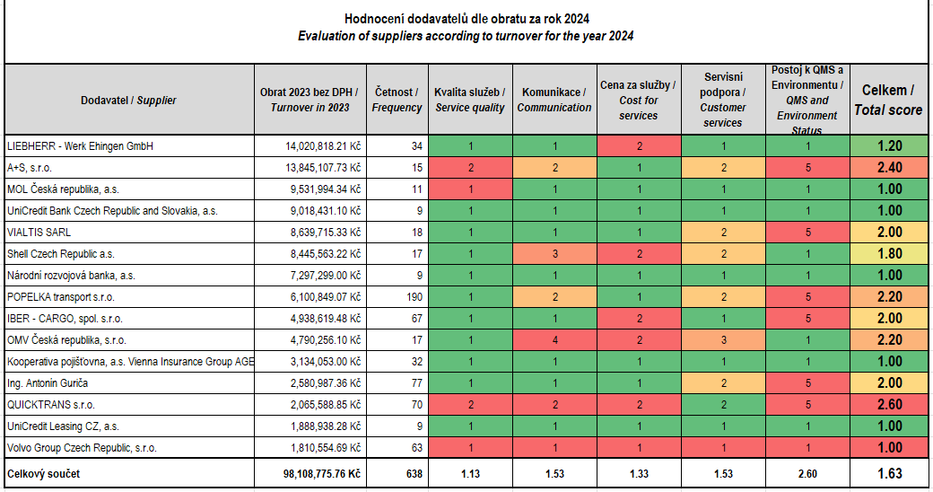

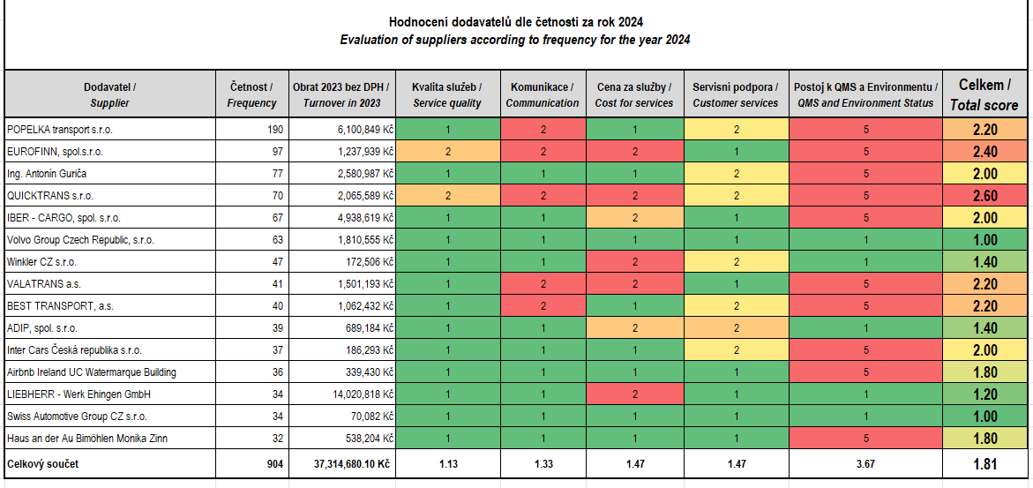
- Míry splnění cílů kvality

Cíle společnosti za rok 2024 byly vyhodnoceny a nové cíle pro rok 2025 stanoveny. Cíle jsou průběžně naplňovány v souladu s politikou společnosti.

Pro naplnění politiky stanovil jednatel pro rok 2024 dne 2.1.2024 níže uvedené cíle. Cíle byly splněny částečně.
- Certifikace ISO 14001:2015 a ISO 45001:2018 v roce 2024.
/Recertification of ISO 14001:2015 and ISO 45001:2018 standards in 2023.
Splněno
- Posílení spolupráce s klíčovými zákazníky v oblasti dopravy (tendr Trelleborg, tendr Continental Púchov, Continental Otrokovice, Tescoma) a v oblasti jeřábnických prací (obnova smlouvy s Max Bögl, nové smlouvy s Vestas, Nordex, Enercon apod. …).
/Strengthening cooperation with key customers (tender Trelleborg, tender Continental Púchov, Continental Otrokovice, Tescoma).
Splněno.
Úspěch v tendru pro firmu Continental, který probíhal v období od 03/2024 do 08/2024, vedl k posílení naší pozice, zlepšení cenových podmínek a zvýšení alokace přeprav až o 150 %, což je mimořádně výjimečná situace.
Kontrakt s firmou Max Bögl na využití mobilního jeřábu LTM1750 byl prodloužen na další 3 roky, a to včetně automatické indexace cen.
Kontrakt s firmou Vestas byl obnoven dodatkem ke smlouvě v 8/2024. Pro rok 2025 a částečně i 2026 byl schválen nový ceník, který zahrnuje pozitivní navýšení cen, mimo jiné s ohledem na nový upgrade výložníku HSL4 pro pásový jeřáb LR1800.
S firmami Nordex, Enercon a Siemens-Gamesa jsme v obchodním spojení, avšak aktuálně nejsme schopni poskytnout kapacitu, neboť jsme plně vytíženi zakázkami pro firmy Vestas a Max Bögl.
- Dosáhnout nulového počtu ekologických havárií.
/ To achieve zero environmental accidents.
Bez ekolkogockých havárií.

- Zvýšit povědomí zaměstnanců o šetrnosti k životnímu prostředí (třídění odpadů, snížení emisí, omezit tisk – omezení tisku, tisk jen nevyhnutelných věcí).
/ Increase employees' awareness of environmental friendliness (sorting waste, reducing emissions, limit printing - limit printing, print only unavoidable things).
Částečně splněno. Vyhodnocení proběhne na konci roku.
- Snížení počtu pracovních úrazů.
/ Reduction in the number of occupational accidents
Vyhodnocení proběhne na konci roku.

- Zvýšit frekvenci bezpečnostních prověrek.
/ Increase the frequency of security checks.
Vyhodnocení proběhne na konci roku.

- Změna postoje vedení k přístupu řešení BOZP a EMS problematiky k proaktivitě (aktivní přístup – dělám věci s předstihem, dopředu, snažit se jim předcházet) z momentálně reaktivního přístupu (pasivní přístup – problém se hasí).
/ Changing the management's attitude towards the approach to solving OHS and EMS issues to proactivity (active approach - I do things ahead of time, in advance, try to prevent them) from a currently reactive approach (passive approach - the problem is extinguished).
Vyhodnocení proběhne na konci roku.

- Vést firmu tak, aby generovala zisk (zvýšit objem realizovaných zakázek, snížit náklady)
/ Lead the company so that it generates profit (increase the volume of completed orders, reduce costs)
Splněno.
- Zvýšení intenzity pohovorů se zájemci o práci řidiče a práci jeřábníka.
/Increasing the intensity of interviews with job seekers for truck transport dirvers resp. crane operators
Částečně splněno.
- Účastnění se alespoň jednoho veletrhu zaměřeného na těžkou a nadrozměrnou dopravu, prezentace společnosti.
/Participation in at least one trade fair focused on heavy and oversized transport, company presentation.

Splněno.
Účast na Customers Days firmy Liebherr v Ehingenu, Německo, v červnu 2024 (Kepič, Váš, Popelka).
Účast na veletrhu Wind Energy v Hamburku v září 2024 (Kepič).

Pro naplnění politiky stanovil jednatel pro rok 2025 dne 2.1.2025 níže uvedené cíle.

- Recertifikace ISO 14001:2015 a ISO 45001:2018 v roce 2025.
Recertification of ISO 14001:2015 and ISO 45001:2018 standards in 2024.

- Posílení spolupráce s klíčovými zákazníky v oblasti dopravy (tendr Trelleborg, tendr Continental Púchov, Continental Otrokovice, Tescoma) a v oblasti jeřábnických prací (obnova smlouvy s Max Bögl, nové smlouvy s Vestas, Nordex, Enercon apod. …).
/Strengthening cooperation with key customers (tender Trelleborg, tender Continental Púchov, Continental Otrokovice, Tescoma).

- Dosáhnout nulového počtu ekologických havárií.
/ To achieve zero environmental accidents.

- Zvýšit povědomí zaměstnanců o šetrnosti k životnímu prostředí (třídění odpadů, snížení emisí, omezit tisk – omezení tisku, tisk jen nevyhnutelných věcí).
/ Increase employees' awareness of environmental friendliness (sorting waste, reducing emissions, limit printing - limit printing, print only unavoidable things).

- Snížení počtu pracovních úrazů.
/ Reduction in the number of occupational accidents

- Zvýšit frekvenci bezpečnostních prověrek.
/ Increase the frequency of security checks.

- Změna postoje vedení k přístupu řešení BOZP a EMS problematiky k proaktivitě (aktivní přístup – dělám věci s předstihem, dopředu, snažit se jim předcházet) z momentálně reaktivního přístupu (pasivní přístup – problém se hasí).
/ Changing the management's attitude towards the approach to solving OHS and EMS issues to proactivity (active approach - I do things ahead of time, in advance, try to prevent them) from a currently reactive approach (passive approach - the problem is extinguished).
- Vést firmu tak, aby generovala zisk (zvýšit objem realizovaných zakázek, snížit náklady)
/ Lead the company so that it generates profit (increase the volume of completed orders, reduce costs)
- Zvýšení intenzity pohovorů se zájemci o práci řidiče a práci jeřábníka.
/Increasing the intensity of interviews with job seekers for truck transport drivers resp. crane operators
- Účastnění se alespoň jednoho veletrhu zaměřeného na těžkou a nadrozměrnou dopravu, prezentace společnosti.
/Participation in at least one trade fair focused on heavy and oversized transport company presentation.

- Výkonnosti procesů

Definované procesy jsou aplikovány v praxi. Výkonnost se sleduje v oblasti celkové kvality, enviromentální výkonnosti a i výkonnosti v oblasti BOZP organizace.
      - Ekonomická analýza
        - Investice

V pozorovaném období proběhly následovné investice:
- Zakúpenie HSL4 rozšírenia hlavného vyložníka pre pásový žeriav LR1800-1.0
- 3x tahač VOLVO FH 460
- 2x náves PANAV
- 3x náves KÖGEL
- Orná půda (Ing. Antonín Guriča)

Přehled investic z předchozího období:

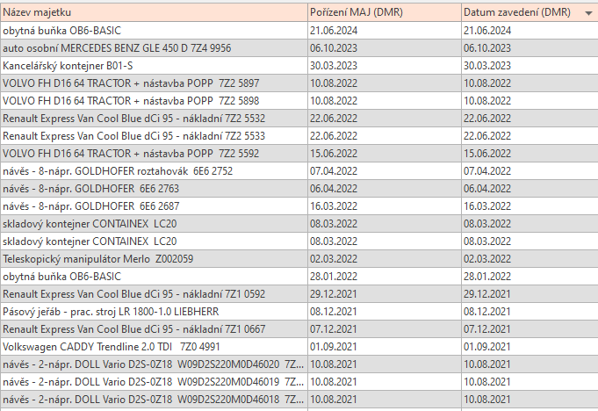
        - Personální hledisko
Celkový počet zaměstnanců firmy se za pozorované období snížil na 93 (stav k 31.12.2024, bez zaměstnanců firmy Ing. Antonín Guriča).
Snížení jsme zaznamenali u profesí řidič (-5), THP (-4) a automechanik (-1).
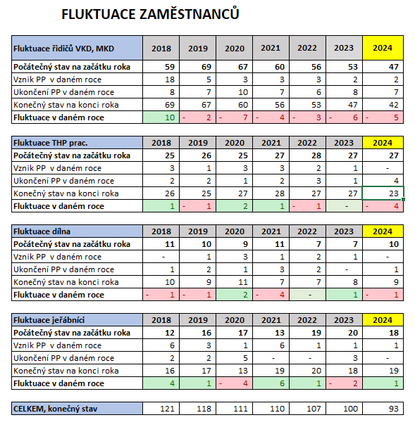

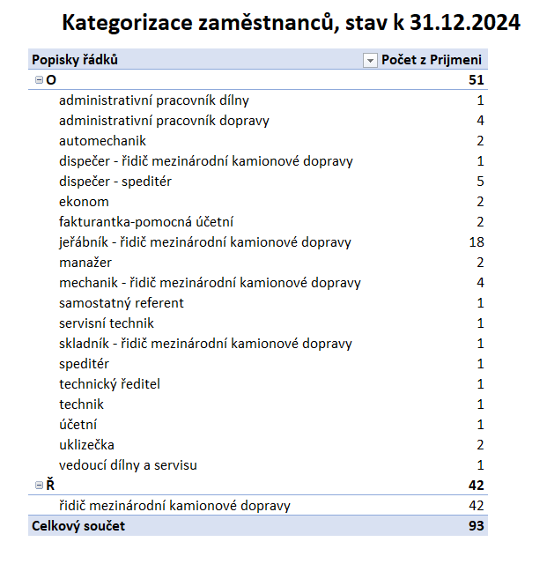
        - Hlavní ekonomické ukazatele, analýza trendů

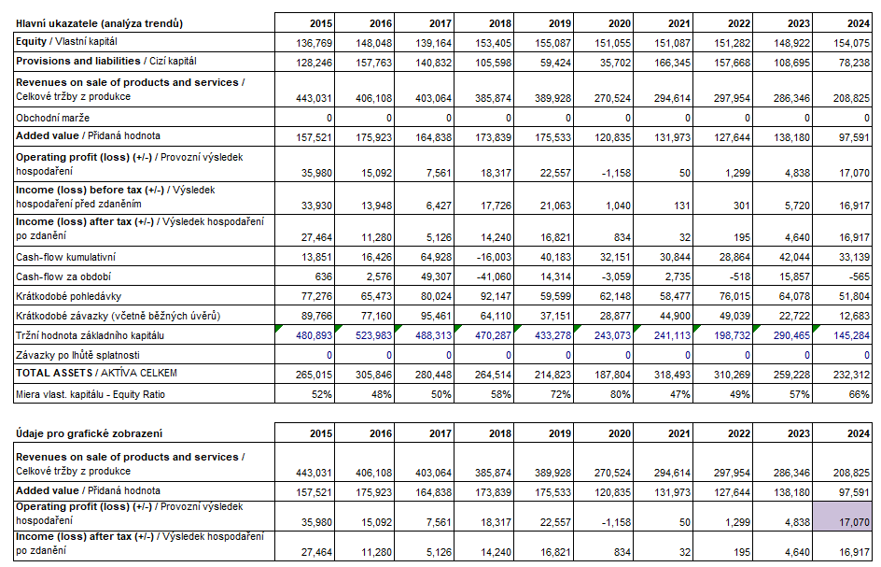

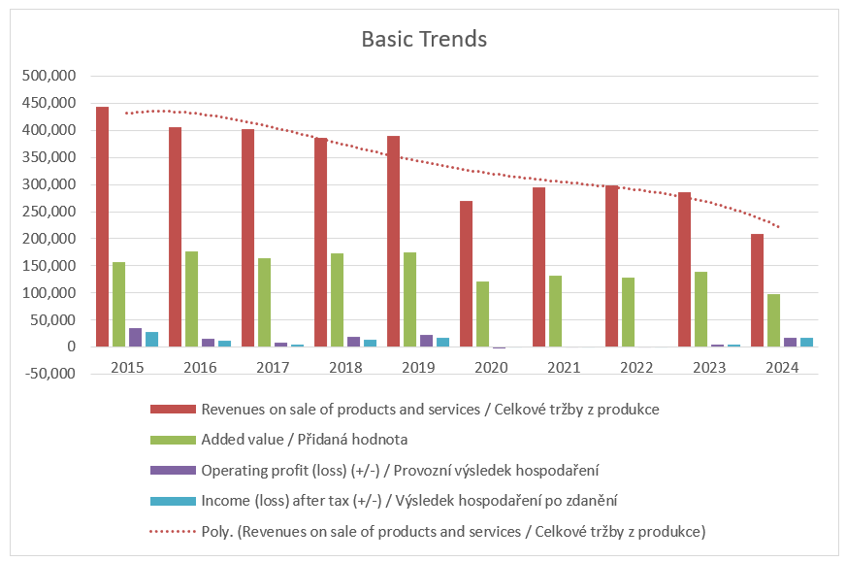
Ukazatele ziskovosti

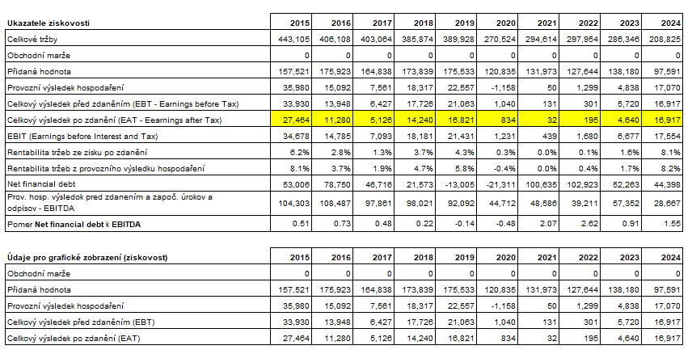

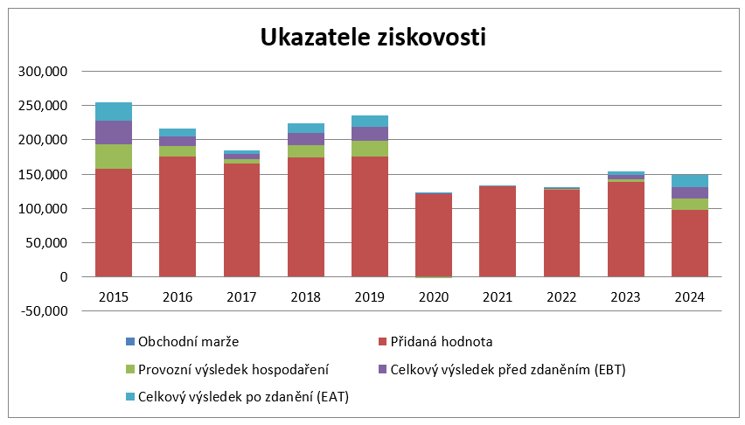

        - Ukazatele nákladovosti

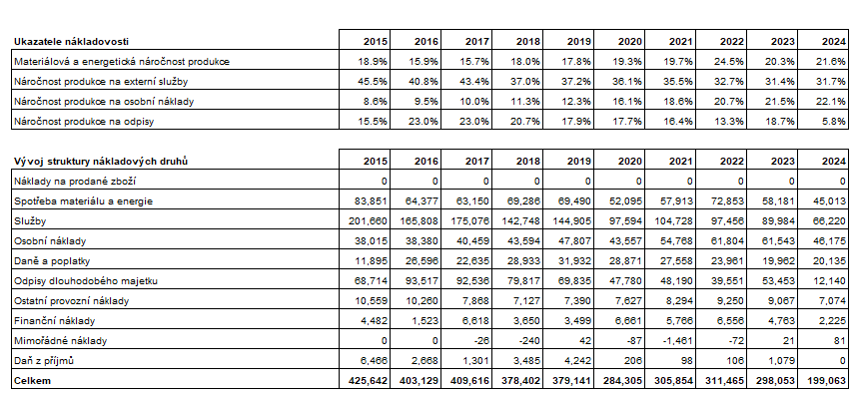

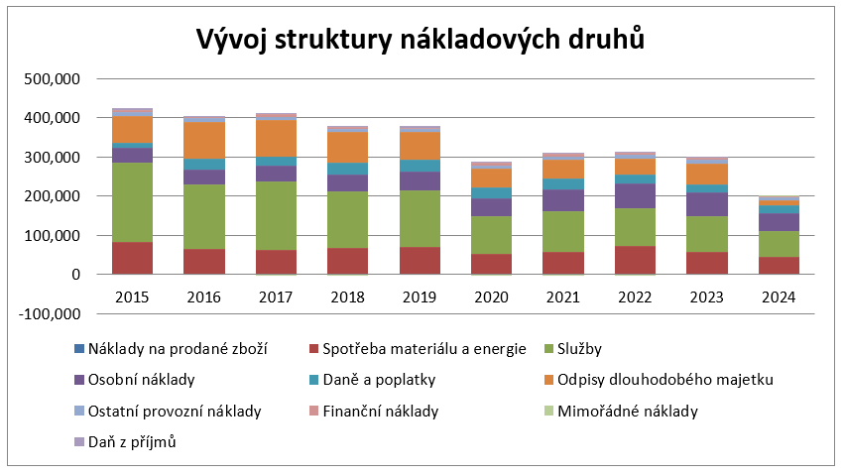

        - Ukazatele rentability

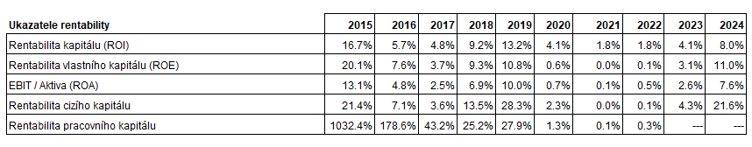
        - Likvidita

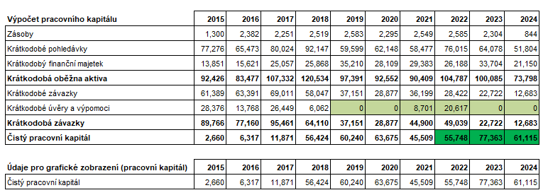

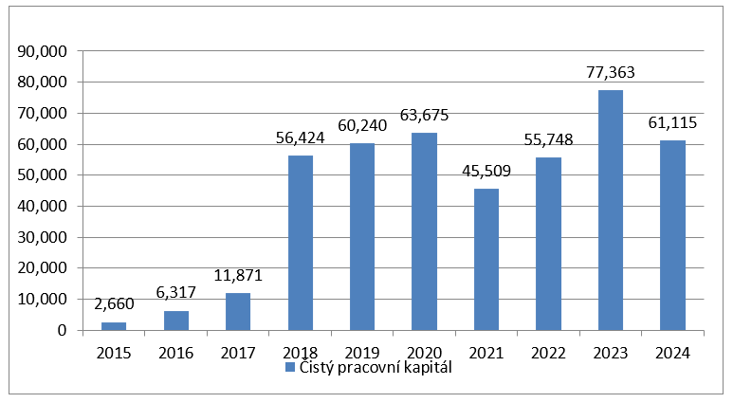

        - Další ekonomické ukazatele

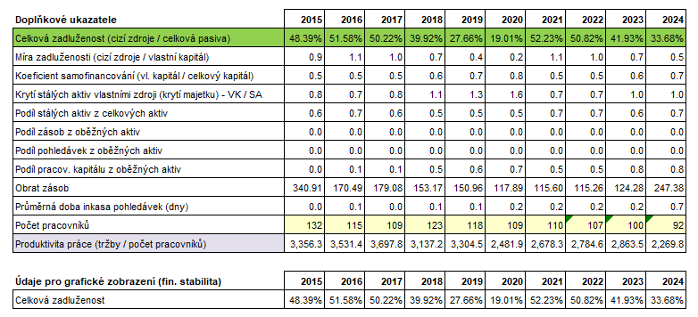

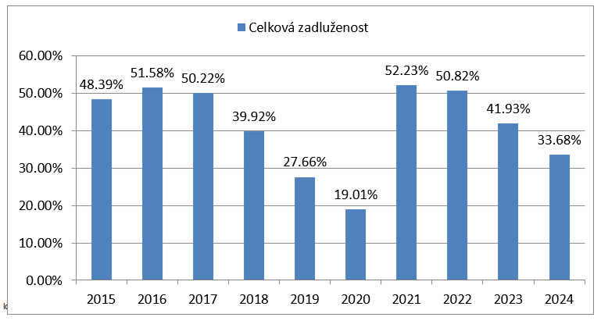
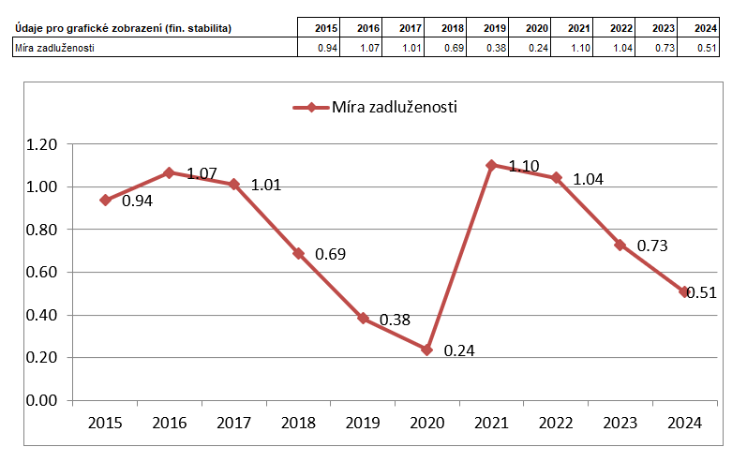
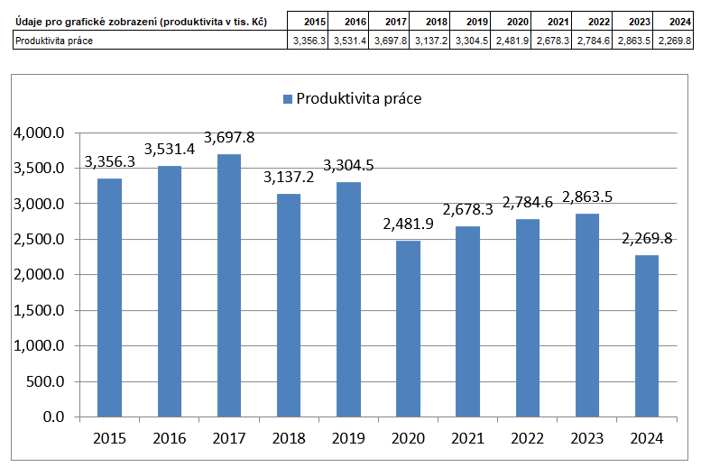
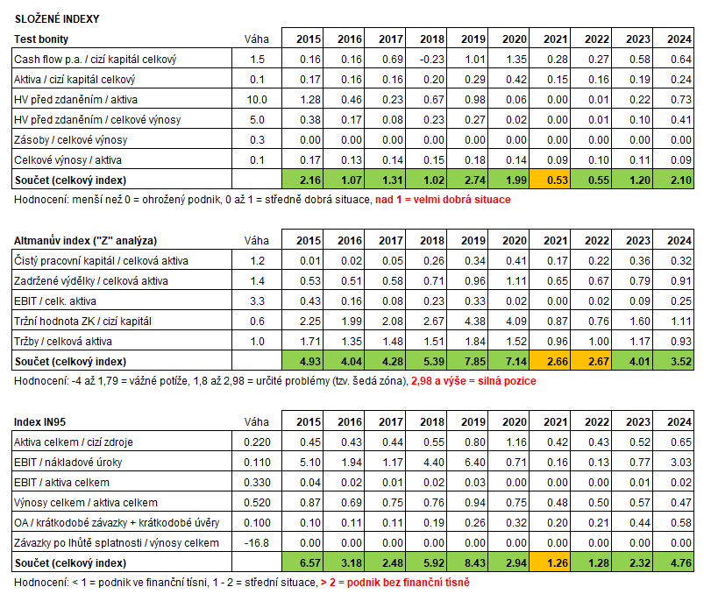

      - KPI (Key performance Indicators – klíčové metriky)

Klíčové metriky (KPI) využívá firma pro měření úspěšnosti aktivit organizace. KPI jsou definovány a i vyhodnocovány v samostatných dokumentech.
- Ziskovost preprav
- Ukazatel BMS – Overall performance u zákazníka Continental (prováděné přímo zákazníkem).
- Fluktuace zaměstnanců
- Sankce dohledových orgánů při kontrole firmy
- Splnění Nařízení 561/2006/ES Evropského parlamentu
- A jiné …
Efektivnost systému BOZP

Vedení organizace vybralo ukazatele pro monitorování vhodnosti, přiměřenosti a efektivnosti zavedeného systému BOZP. Tyto ukazatele jsou přehledně vedeny v tabulce Monitorované vybrané ukazatele BOZP.
V oblasti BOZP je kladen důraz na zajištění bezpečných pracovních podmínek, pohody při práci, podporu zdraví, snižování pracovní úrazovosti a prevenci vzniku mimořádných událostí.

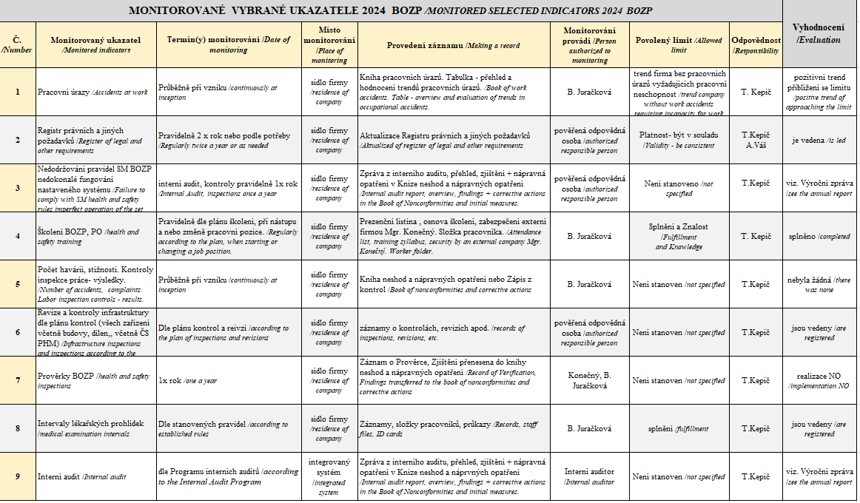

      - Efektivnost systému EMS

Vedení organizace vybralo ukazatele pro monitorování vhodnosti, přiměřenosti a efektivnosti zavedeného systému EMS. Tyto ukazatele jsou vedeny v tabulce Monitorované vybrané ukazatele EMS v samostatném dokumentu.
V oblasti EMS je klíčové naplnění požadavků k ochraně životního prostředí, předcházení ekologických havárií, včetně prevence znečištění. Použité chemické látky (CHL) ve firmě jsou monitorovány. V roce 2024 nebyli zaznamenané výrazné změny v používaných CHL.
Počet environmentálních havárií za rok 2024 je 1. Enviromentální havárie byla způsobena prasklou hydraulickou hadicí na jeřábu na stavbě Windpark Wilfersdorf v Rakousku. Uniknutý hydraulický olej byl zasypán absorpčním činidlem, který byl spolu s kontaminovaným podložím na stavbě náležitě zlikvidován. Detailní popis této havárie je v protokole o neshodě číslo 202401 z 22.02.2024,
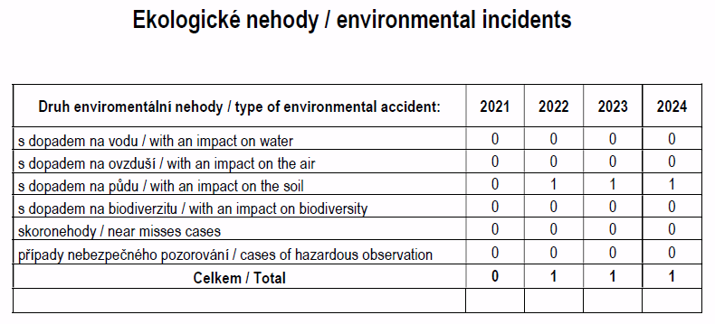
Monitoring vzniku a separace odpadů byl zaveden v roce 2021. Výsledky vyprodukovaného odpadu firmy za rok 2024 jsou uvedený v tunách, tak jako i zpětný odběr pneumatik. Celkem bylo vyprodukováno 19,5 tun odpadu, z čeho bylo 8,5 tuny nebezpečného odpadu, 6 tun byl odpad ostatní, a 5 tun byly pneumatiky zpětně odebrány dodavatelem.

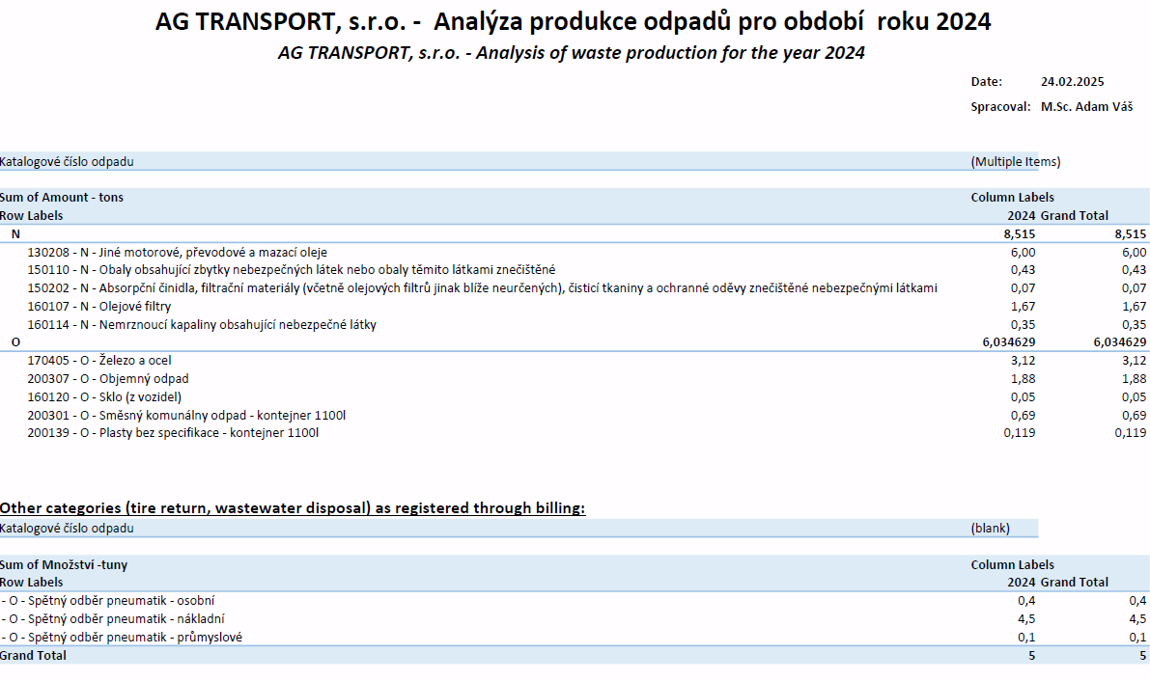

Statistiky environmentálních ukazatelů za 2024 monitorují spotřebu hlavních zdrojů:
- Spotřeba plynu se v roku 2024 navýšila o přibližně 5 procent, přičemž pokles ceny za jednotku způsobil pokles celkových nákladů na tuto zdrojovou surovinu.

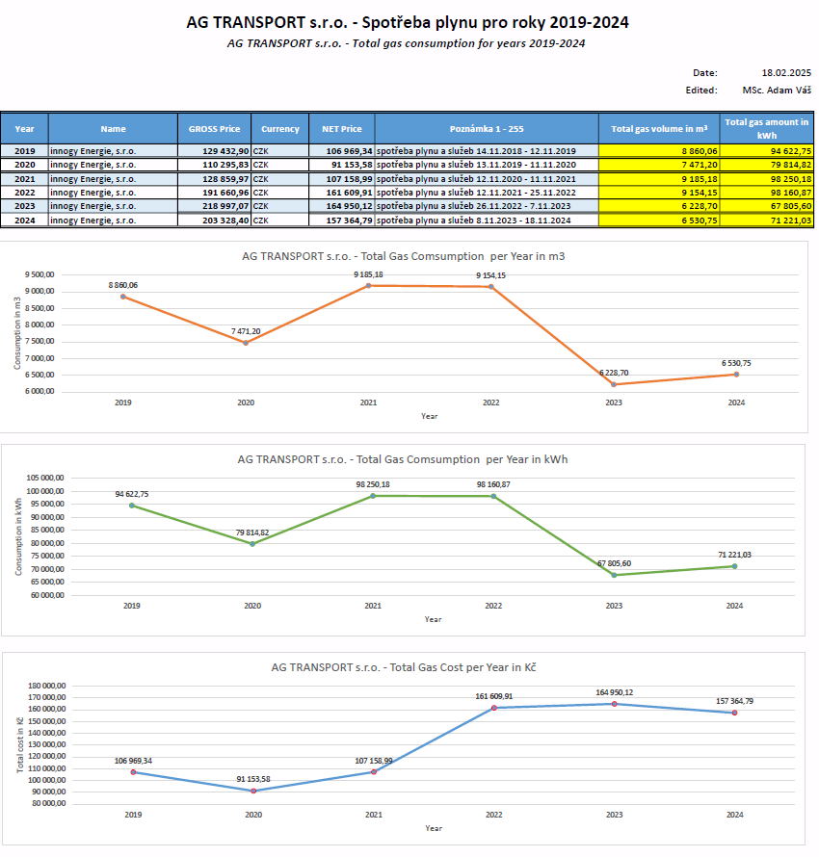

- Spotřeba vody v roku 2024 se navýšila o zhruba 12 procent oproti roku 2023. Navýšení ceny za jednotku způsobilo přibližně 20% nárust nákladů.

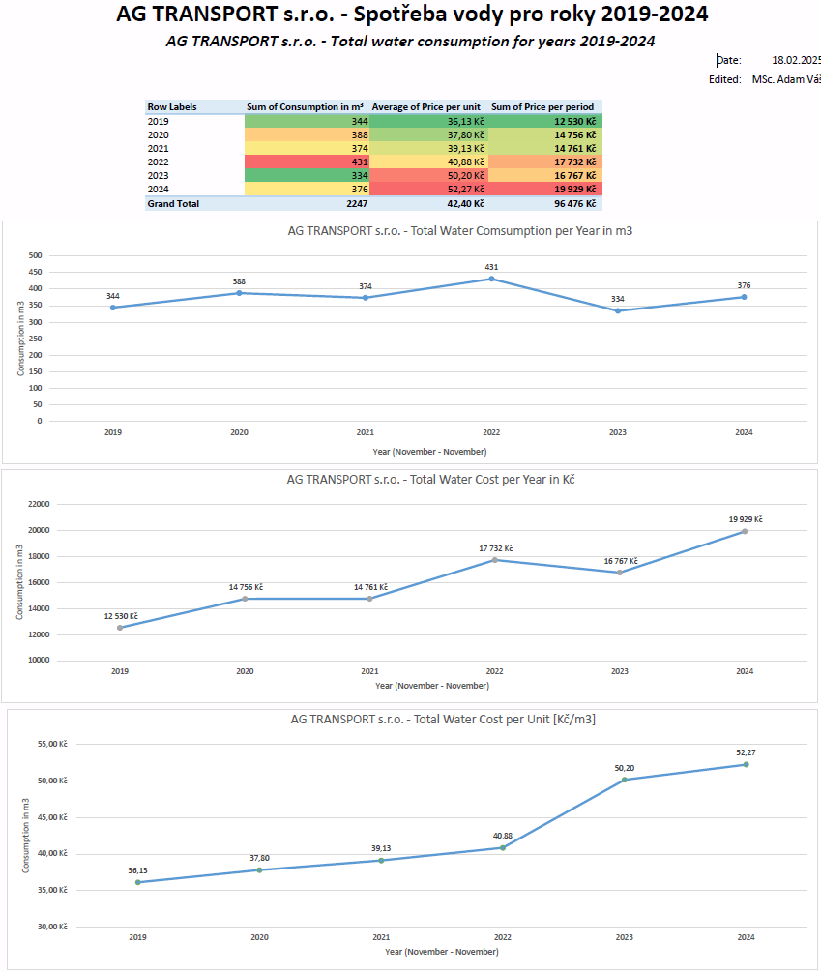

- Spotřeba elektrické energie v roku 2024 měla opět klesající trend, a to primárně v 1. půlroce roku. Celková spotřeba klesla o 4,3%, přičemž náklady na elektrickou energii vzrostly o 26%! Výrazný nárůst jednotkové ceny měl klesající tendenci až v posledních dvou měsících roku.

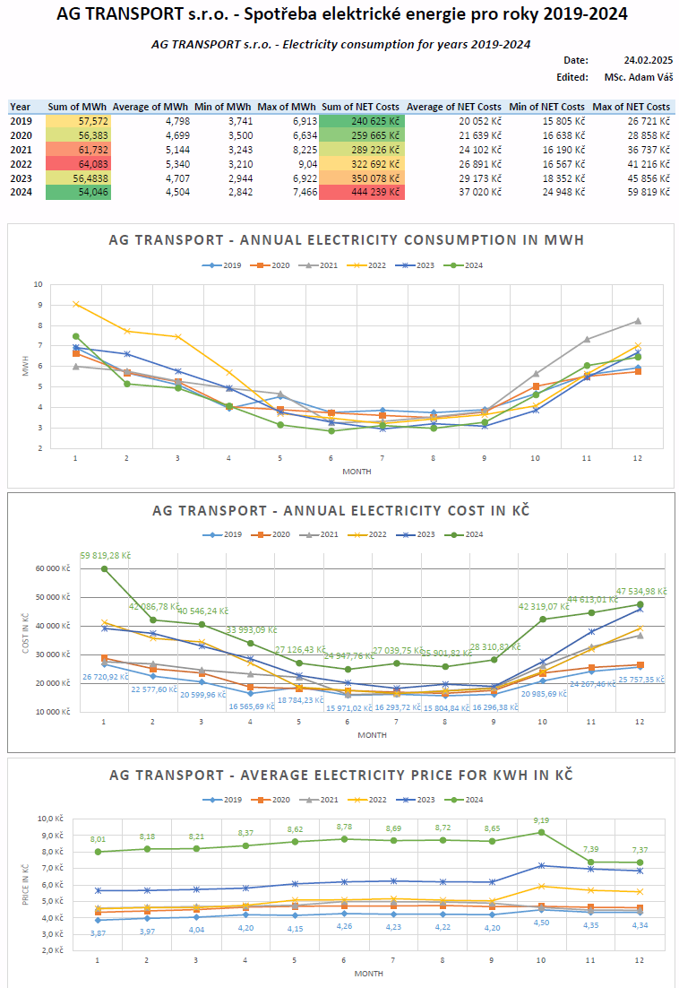
- Spotřeba PHM pro rok 2024 pokračovala v klesajícím trendu. Spotřeba nafty je nejpravděpodobněji způsobena klesajícím počtem jednotek nákladních vozidel mezinárodní kamionové dopravy. Meziročně klesla spotřeba nafty o 15%.
Spotřeba benzínu má také mírně klesající trend, meziročně spotřeba vzrostla o zhruba 11%.

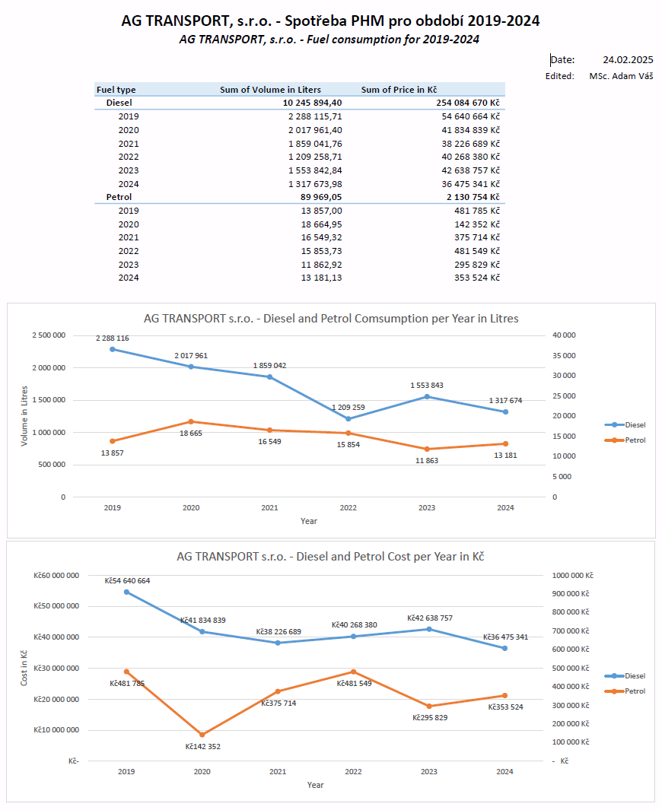

- Spotřeba olejů v roce 2024 je odvoděna z nákupu olejů pro účel servisu automobilů a pracovních strojů. Spotřeba v roce 2024 byla výrazně vyšší oproti spotřebě z roku 2023. Důvodem může být dosažený servisní interval na pásovém jeřábu, který vyžadoval značné množství olejů na výměnu.

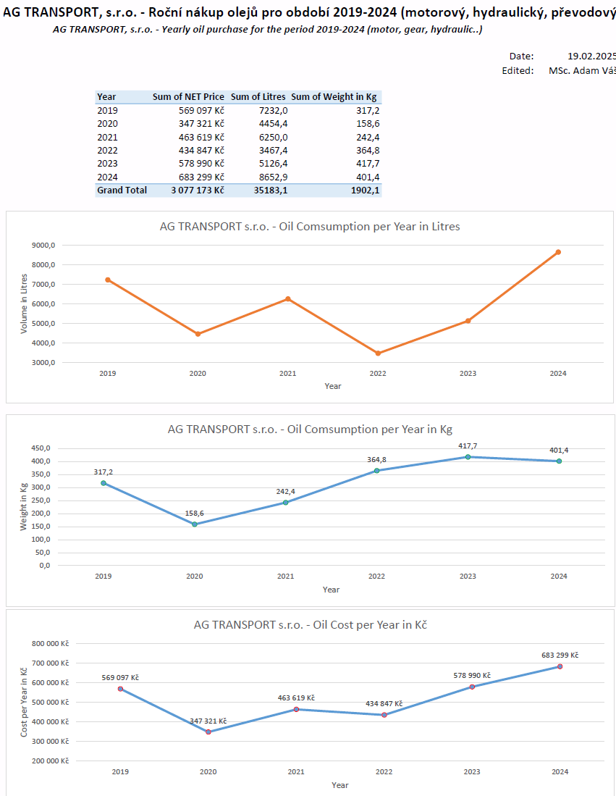

- Spotřeba AdBlue pro rok 2024 má rovněž klesající trend, který je nejpravděpodobněji způsoben klesajícím počtem jednotek vozidel mezinárodní kamionové dopravy. Cena za jednotku se opět dostává na hodnoty z roku 2020-2021. V grafe je vidět markantní nárůst ceny v roce 2022, způsoben pozastavením výroby v některých závodech a následném nedostatkem této suroviny na trhu.

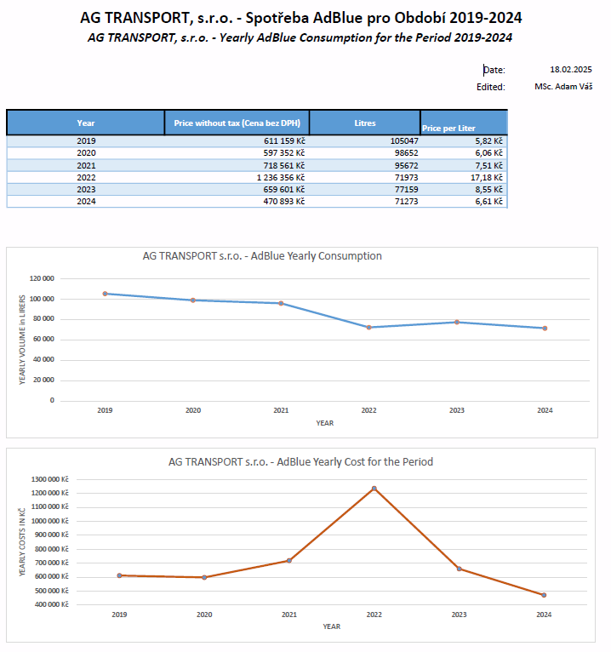

- Spotřeba tonerů a hardware pro tisk v roce 2024 se je nepatrně navýšila. Trend spotřeby tonerů je za posledních 5 let na podobné úrovni – není pozorovatelný přílišný nárůst ani pokles.

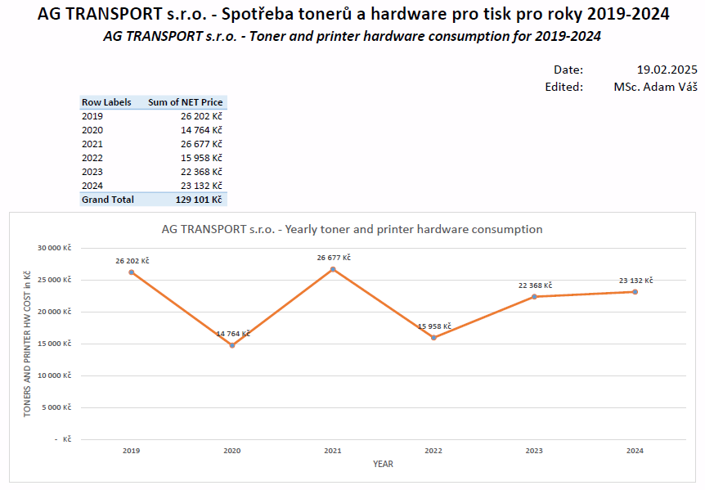

    - Neshody a nápravná opatření

Neshody a nápravná opatření, jsou zaznamenána v Knize neshod a opatření. Tato opatření jsou průběžně plněna a je hodnocena jejich efektivnost.
V pozorovaném období firma nezpůsobila fatální neshodu. Nebyla žádná reklamace ani neshoda u přeprav podléhající GMP+ FSA.

iii Incidenty, neshody

iv Plnění závazných povinností/hodnocení souladu
    - Výsledky auditů

Přehled auditů:
Audit ISO 9001:2015 – uskutečněn 15.11.2024. Hl. auditor Elena Stibůrková. Zpráva z auditu je k dispozici. Celkové hodnocení: „Žádná opatření nejsou požadována“.

Audit ISO GMP+ – uskutečněn 15.11.2024. Hl. auditor Ing. Alexandr Kopečný. Zpráva z auditu je k dispozici. Celkové hodnocení: „Žádná opatření nejsou požadována“.

Audit ISO 14001:2015, ISO 45001:2018 (surveillance 2) – uskutečněn 4.4 - 5.4.2024. Hl. auditor Pavel Časta a Elena Stibůrková. Zpráva z auditu je k dispozici. Celkové hodnocení: „Žádná opatření nejsou požadována“.

Interní audit – uskutečněn dne 13.02.2024. Externí auditor Věra Komrsová. Zpráva z auditu je k dispozici. Zjištěné nedostatky byly odstraněny

Audit ISO 9001:2015 (recertification) – uskutečněn 2.10 – 3.10.2023. Hl. auditor Elena Stibůrková. Zpráva z auditu je k dispozici. Zpráva z auditu je k dispozici. Celkové hodnocení: „Žádná opatření nejsou požadována“.

Audit ISO GMP+ – uskutečněn 02.10.2023. Hl. auditor Radoslav Černý a auditorka Ing. Věra Rubáčová. Zpráva z auditu je k dispozici. Zjištěné nedostatky byly odstraněny.

Interní Audit ISO 9001 – uskutečněn 29.09.2023. Interní auditor Mgr Tomáš Kepič. Zpráva z auditu je k dispozici. Zjištěné nedostatky byly odstraněny

Audit ISO 9001, ISO 14001:2015, ISO 45001:2018 – uskutečněn 12.1 - 13.01.2023. Hl. auditor Pavel Časta & Elena Stibůrková. Zpráva z auditu je k dispozici. Zjištěné nedostatky byly odstraněny
Audit ISO 9001:2015 – uskutečněn 30.12.2022. Hl. auditor Elena Stibůrková. Zpráva z auditu je k dispozici. Zjištěné nedostatky byly odstraněny
Audit ISO GMP+ – uskutečněn 16.11.2022. Hl. auditor Alexander Kopečný. Zpráva z auditu je k dispozici. Zjištěné nedostatky byly odstraněny

Supplier Audit ISO 9001:2015 ISO 14001:2015, ISO 45001:2018 uskutečněn 20.10.2022. Audit provedený externí firmou FairWind. Hl. auditor Daniel Jastrzebski, Olaf Tomaszewski. Audit dopadl pozitivně. Zpráva z auditu je k dispozici.

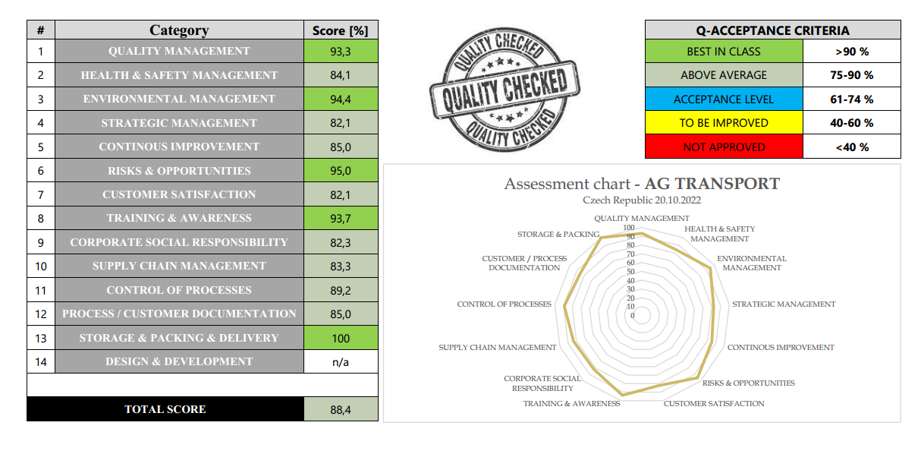
Audit STAGE 2, ISO 14001:2015, ISO 45001:2018 – uskutečněn 21.2 - 22.02.2022. Hl. auditor Pavel Časta & Elena Stibůrková. Zpráva z auditu je k dispozici. Zjištěné nedostatky byly odstraněny
Externí audit stage 1 ISO 14001:2015, ISO 45001:2018 – uskutečněn dne 31.01.2022. Hl. auditor Pavel Časta & Elena Stibůrková. Zpráva z auditu je k dispozici. Zjištěné nedostatky byly odstraněny
Interní audit – uskutečněn dne 26.01.2022. Externí auditor Věra Komrsová. Zpráva z auditu je k dispozici. Zjištěné nedostatky byly odstraněny
  - Přiměřenosti zdrojů

O zdrojích k naplnění jednotlivých požadavků a cílů integrovaného systému jako celku (všech zavedených ISO norem) rozhoduje jednatel. Zdroje jsou uvolňovány průběžně.
  - Efektivnost opatření přijatých pro řešení rizik a příležitostí

V průběhu používání nastaveného integrovaného systému nebyla provedena žádná kontrola inspekčním orgánem.
Ve společnosti v pozorovaném období nedošlo k havárii s dopady do životního prostředí, ani nebyly žádné stížnosti na činnost společnosti, která by se projevovala negativně vůči životnímu prostředí.
  - Příležitosti ke zlepšování

Integrovaný systém jako celek klade důraz na zajištění bezpečných pracovních podmínek, pohody při práci, podporu zdraví, snižování pracovní úrazovosti a prevenci vzniku mimořádných událostí.
Cílené zaměření na udržitelné využívání zdrojů, k ochraně životního prostředí včetně prevence znečištění.
- Výstupy z přezkoumání systémů managementu

Výstupem z přezkoumání integrovaného systému (managementu, environmentu a BOZP) vedením za hodnocené období je vedením společnosti projednaná a schválená výše uvedená zpráva včetně uvedených příloh.
  - Příležitosti ke zlepšování

Vedení společnosti naslouchá a vítá každý konstruktivní nápad, který dokáže zlepšit fungování společnosti.
  - Potřeby změn systému managementu

Aktuální integrovaný systém tak, jak je dnes zaveden, nevyžaduje zásadní potřebu změny. Je ale nezbytné jeho funkčnost sledovat, vyhodnocovat a vzhledem k těmto výsledkům následně modifikovat.
  - Potřeby zdrojů

Jednatel společnosti konstatuje, že byly vytvořeny zdroje pro používání nastaveného integrovaného systému.

